**Cátedra Unadista**

**Reto 4 Autonomía Unadista**

**Ana María Tibaduiza Vega**

**Alba María Mondragón Sánchez**

**Grupo 1288**

**Noviembre 2020**

**Universidad Nacional Abierta y a Distancia UNAD**

**Música**

**ECSAH**

**Árbol proyecto de vida**

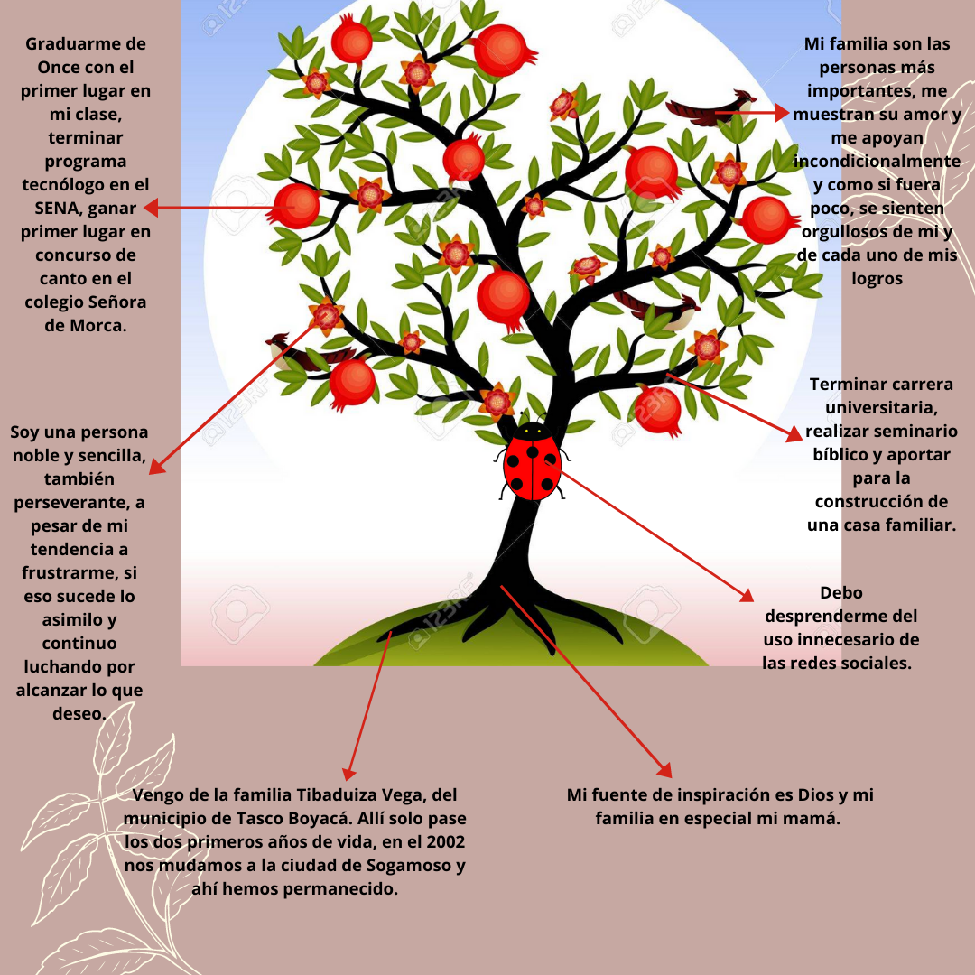

### Plan de acción proyecto de vida desarrollado en el OVA

### ¿Qué aspectos debemos tener en cuenta para la construcción de nuestro proyecto de vida?

**1. Objetivos y metas**

1. **Corto plazo   
   3 a 6 meses:**
   * Realizar uno de los libros de seminario bíblico.
   * Reunir el dinero para el próximo semestre.
   * Darle detalles a toda mi familia.
2. **Mediano plazo   
   1 a 2 años:**
   * Aprobar con excelentes calificaciones todas las materias en la universidad.
   * Componer instrumentales y canciones.
   * Apoyar monetariamente a mi familia para la construcción de una casa.
3. **Largo plazo   
   Hasta 5 años:**
   * Obtener mi título profesional como maestra en música
   * Empezar una especialización en dirección orquestal

**2. Establecer actividades:**

1. **Corto plazo   
   3 a 6 meses:**
   * Semanalmente realizar una lección.
   * Cada mes cumplir con el ahorro programado.
   * Pensar en un detalle útil para cada uno, y realizar cotización para empezar a ahorrar.
2. **Mediano plazo   
   1 a 2 años:**
   * Realizar cada una de las actividades con esmero y dedicación.
   * Con los conocimientos adquiridos poco a poco empezar a componer.
   * Destinar mensualmente un aporte económico exclusivo para eso.
3. **Largo plazo   
   Hasta 5 años:**
   * Cursar cada semestre siguiendo la malla curricular.
   * Investigar en que universidad puedo realizar la especialización
   * Tener amistades sanas y estable para luego poder tener un noviazgo.

**3. Análisis de riesgos:**

1. **Corto plazo   
   3 a 6 meses:**
   * Sobrecargarme de actividades
   * Tener un gasto improvisto
   * tener que invertir el dinero en otro objeto
2. **Mediano plazo   
   1 a 2 años:**
   * No entender una temática o frustrarme
   * No lograr adquirir los conocimientos necesarios para componer
   * No poder cumplir con la cuota fijada
3. **Largo plazo   
   Hasta 5 años:**
   * Enfermarme y tener que aplazar algún semestre
   * Que los costos sean muy elevados
   * Un mal entendido y falta de tolerancia.

**4. Ser autocrítico:**

1. **Corto plazo   
   3 a 6 meses:**
   * Desperdiciar mi tiempo.
   * Gastar en cosas innecesarias.
   * Satisfacer mis caprichos.
2. **Mediano plazo   
   1 a 2 años:**
   * Frustrarme con facilidad.
   * Querer que las cosas queden bien al primer intento.
   * Gastar más de lo que está en mis posibilidades.
3. **Largo plazo   
   Hasta 5 años:**
   * Tener constancia inestable.
   * Conformarme con el título de Maestra es música.
   * Alejarme de las personas.

**Conclusiones**

* Es importante no tomar a la ligera la planeación del proyecto de vida, teniendo en cuenta cada uno de los objetivos, el tiempo que tomará cumplirlos, cada una de las actividades que se desarrollaran para cumplir dicho objetivo y no escatimar los posibles obstáculos que posiblemente se presenten camino a lograr lo que se desea.
* La Universidad UNAD ofrece a cada estudiante el apoyo de Bienestar Integral Unadista, en este espacio se brinda orientación, guía y apoyo que ayuda al estudiante a crecer, no solo como futuro profesional, si no, cómo persona que por medio de sus habilidades y conocimientos aporta positivamente al entorno que lo rodea.

**Bibliografía.**

Alvis, A., Devia, H., Otálvaro, S., y Tabarquino, D. (2019). OVA Unidad 1: Impronta Unadista UNAD.Recuperado <https://repository.unad.edu.co/handle/10596/31811>